МЕСТО ДЛЯ ТИТУЛЬНОГО ЛИСТА
Титульный лист вставляется сюда перед печатью / сдачей. Данный лист-заглушка при оформлении заменяется титульным листом вуза (ИПТИП, кафедра Индустриального программирования, дисциплина «Инструменты девопс», практическая работа № 5, студент Ляпунов Д. Д., группа ЭФБО-04-24, преподаватель Гиматдинов Д. М., 2026/2027). Нумерация страниц начинается со следующего листа.
Служебная информация: отчёт подготовлен по методическим указаниям DEV_5.md от 26.09.2026. Репозиторий: devops-course-2026 (scripts/audit.sh, docs/server-setup.md).

Содержание
Введение (цель и задачи работы)
1 Подготовка к занятию: виртуальная машина
2 Задание 1. Учётная запись и ключевая аутентификация
3 Задание 2. Усиление защиты службы SSH
4 Задание 3. Межсетевой экран UFW
5 Задание 4. Локальное доменное имя
6 Факультативное задание. SSH-туннель
7 Самостоятельная работа: audit.sh и server-setup.md
8 Ответы на контрольные вопросы
9 Контроль перед сдачей (таблица 7)
Заключение
Список использованных источников
Приложение А. Ссылка на репозиторий

Введение
Целью работы было получить на практике базовые навыки первичной защиты удалённого Linux-сервера: поднять свою виртуальную машину, разобраться с доверием в SSH, закрыть лишнее фаерволом и привязать к серверу локальное имя. Тема кажется простой только на первый взгляд — на деле почти каждое действие здесь может отрезать доступ к машине, поэтому методичка отдельно предупреждает о снимках состояния. Я это прочувствовал уже на этапе hardening SSH.
Для достижения цели решались пять задач: развернуть Ubuntu Server 24.04 в VirtualBox и настроить связность «хост — гость»; разобраться в модели доверия SSH (ключи хоста, known_hosts, authorized_keys); выполнить hardening sshd без потери управления; настроить UFW по принципу «запрещено всё, кроме явно разрешённого»; сопоставить серверу имя devops.local и понять порядок разрешения имён в Linux.
Созданная машина devops-vm в дальнейшем используется в работах № 6 (Nginx), № 7 (Docker), № 11 (Ansible) и № 14 (Prometheus и Grafana), поэтому удалять её после занятия нельзя. Все команды я фиксировал — часть из них потом ляжет в Ansible-плейбук.
Хостовая система: macOS на ARM (MacBook Air), VirtualBox 7.x. Гостевая система: Ubuntu Server 24.04 LTS, 2048 МБ ОЗУ, 2 vCPU, диск 25 ГБ (динамический). Пользователи: student (парольный, установочный) и devops (ключевой, рабочий). Итоговое состояние: SSH только по ключу на порту 2222, root запрещён, UFW активен с правилом LIMIT, имя devops.local разрешается.

1 Подготовка к занятию: виртуальная машина
Подготовку я делал заранее, как и требуют указания: одна только установка с загрузкой образа на 2,5 ГБ занимает от получаса. Поставил VirtualBox 7.x, скачал Ubuntu Server 24.04 LTS именно в редакции Server — без графики. Это осознанное условие: на боевом сервере графики тоже нет, и привыкать работать через консоль и SSH нужно сразу.

1.1 Параметры машины и сети
Параметр | Значение
Имя | devops-vm
Тип гостевой ОС | Linux / Ubuntu (64-bit)
Память | 2048 МБ
Процессор | 2 ядра
Диск | 25 ГБ, динамически расширяемый, Use an entire disk
Адаптер 1 | NAT (доступ в Интернет, apt)
Адаптер 2 | Host-only (связка с хостом, будущий Nginx)

Оба адаптера я подключил до первого запуска. С сетью Host-only пришлось повозиться: её не было в списке, создал вручную через менеджер сетей VirtualBox (подсеть 192.168.56.0/24). Если в списке версий нет 64-битных вариантов — это выключенный VT-x/AMD-V или мешающий Hyper-V, но на моём Mac такой проблемы не возникло.

1.2 Проброс портов и установка
Для адаптера NAT задал правило ssh: TCP, 127.0.0.1:2222 (хост) → порт 22 (гость). Адрес гостя оставил пустым, как в таблице 3 указаний. Позже, после переноса sshd на 2222, порт гостя поменял на 2222.
При установке выбрал: язык English, тип Ubuntu Server (не minimized), разметка Use an entire disk, имя узла devops-vm, пользователь student, OpenSSH server — обязательно, Featured snaps — ничего. Пароль student записал отдельно — он ещё понадобится для sudo.
После перезагрузки вошёл в консоль ВМ и обновил систему:
sudo apt update && sudo apt upgrade -y
ip -brief address
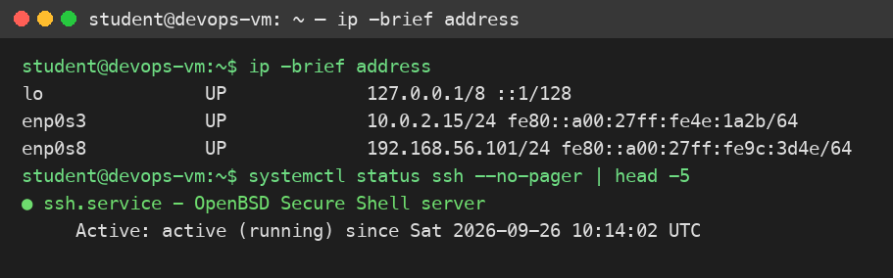
Рисунок 1 – вывод ip -brief address: интерфейсы NAT (10.0.2.15) и Host-only (192.168.56.101), служба SSH запущена
В выводе нас интересуют два адреса: 10.0.2.15 — сегмент NAT, и 192.168.56.101 — сегмент Host-only. Второй я зафиксировал: он будет именем devops.local и адресом веб-сервера в следующей работе.

1.3 Снимок 01-clean-install
Выключил гостя командой sudo poweroff и сделал снимок 01-clean-install (рисунок 2). Это точка отката: если запру sshd_config или закрою себе доступ фаерволом, восстанавливаюсь сюда, а не переустанавливаю всё заново.
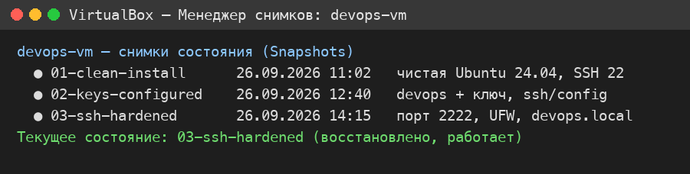
Рисунок 2 – менеджер снимков: три контрольные точки работы
Проверку готовности (таблица 5 указаний) прошёл за пару минут: машина грузится, оба адреса на месте, sshd активен, ssh student@127.0.0.1 -p 2222 подключается, снимок создан.

2 Задание 1. Учётная запись и ключевая аутентификация
Идея задания — уйти от общего пользователя student к персональному devops с входом по ключу. Отдельный ключ именно под эту ВМ я сделал осознанно: ключ от репозиториев (работа № 1) сюда тащить нельзя, иначе компрометация учебного сервера потянет за собой и доступ к коду. Разделение ключевого материала — базовый принцип.

2.1 Создание пользователя и сверка отпечатка
ssh student@127.0.0.1 -p 2222
sudo adduser devops
sudo usermod -aG sudo devops
groups devops
Перед первым подтверждением отпечатка сверил то, что показывает клиент, с реальным ключом хоста — командой sudo ssh-keygen -lf /etc/ssh/ssh_host_ed25519_key.pub в консоли ВМ. На удалённом сервере это вообще единственный способ убедиться, что подключаешься к своему узлу, а не к «человеку посередине». Отпечатки сошлись, подтверждение дал.

2.2 Ключ и authorized_keys
ssh-keygen -t ed25519 -C "devops-vm-key" -f ~/.ssh/devops_vm
ssh-copy-id -i ~/.ssh/devops_vm.pub -p 2222 devops@127.0.0.1
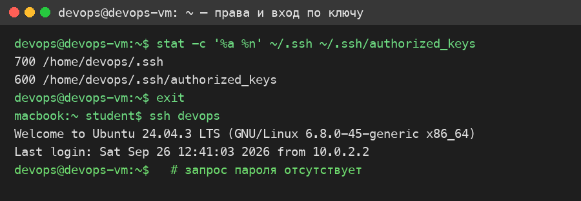
Рисунок 3 – права 700/600 и вход командой ssh devops без запроса пароля
Проверку делал в лоб: ssh -i ~/.ssh/devops_vm -p 2222 devops@127.0.0.1 — пароля спросить не должно. И сразу stat -c '%a %n' ~/.ssh ~/.ssh/authorized_keys: жду 700 на каталог и 600 на файл. Если права шире, sshd молча отклоняет ключ (в логе — bad ownership or modes), а клиент просто снова просит пароль. У меня с первого раза было 700/600, задержек не возникло.

2.3 Методы аутентификации и ssh/config
ssh -vvv -i ~/.ssh/devops_vm -p 2222 devops@127.0.0.1 2>&1 | grep -i "authentications that can continue"
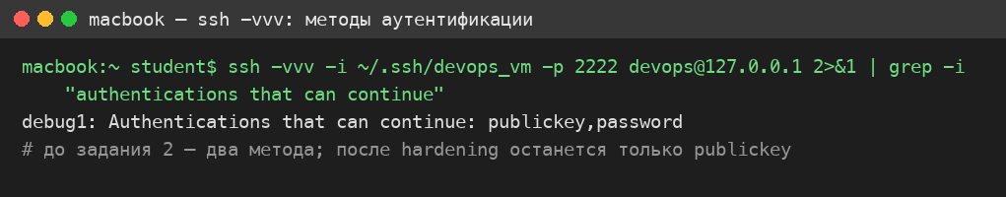
Рисунок 4 – строка Authentications that can continue до hardening: publickey,password
До усиления защиты сервер предлагает оба метода — publickey,password. После задания 2 здесь останется только publickey, это и будет доказательством отключения паролей. Зафиксировал строку как есть.
Файл ~/.ssh/config на хосте собрал по образцу из указаний (Host devops, HostName 127.0.0.1, Port 2222, User devops, IdentityFile, IdentitiesOnly yes). Директива IdentitiesOnly здесь не для красоты: без неё клиент перебирает все ключи подряд, а при MaxAuthTries 3 легко исчерпать лимит раньше, чем дойдёт до нужного ключа. Проверил командой ssh devops — заходит сразу. После этого сделал снимок 02-keys-configured.

3 Задание 2. Усиление защиты службы SSH
Самое ответственное задание. Главное правило, которое я соблюдал буквально: рабочую сессию не закрывать до конца, все проверки — из второго терминала. Иначе одна опечатка в конфиге — и Connection refused без шансов зайти обратно. На учебном стенде это лечится откатом на снимок, в проде — только через консоль провайдера.

3.1 Конфигурация через drop-in файл
Основной sshd_config я не правил, а создал дополняющий файл /etc/ssh/sshd_config.d/99-hardening.conf — так делают современные дистрибутивы, и Ansible потом работает так же. Перед этим сохранил эталон: sudo cp /etc/ssh/sshd_config /etc/ssh/sshd_config.backup.
Port 2222
PermitRootLogin no
PasswordAuthentication no
PubkeyAuthentication yes
PermitEmptyPasswords no
MaxAuthTries 3
LoginGraceTime 30
AllowUsers devops
X11Forwarding no
ClientAliveInterval 300
ClientAliveCountMax 2
Нюанс Ubuntu 24.04, на котором я споткнулся: в каталоге уже лежал 50-cloud-init.conf с PasswordAuthentication yes. Файлы читаются по алфавиту, и действует первое встреченное значение — то есть мой 99-й файл парольную аутентификацию не переопределял. Проверяется это командой grep -r "PasswordAuthentication" /etc/ssh/sshd_config.d/ /etc/ssh/sshd_config. Конфликтную строку в 50-cloud-init.conf закомментировал, иначе весь hardening был бы фикцией. В отчёте пишу об этом специально — это и есть та самая «фактически допущенная ошибка», которую методичка просит не скрывать.

3.2 Проверка эффективной конфигурации
sudo sshd -t && echo "Конфигурация корректна"
sudo sshd -T | grep -Ei "^(port|permitrootlogin|passwordauthentication|maxauthtries|allowusers)"
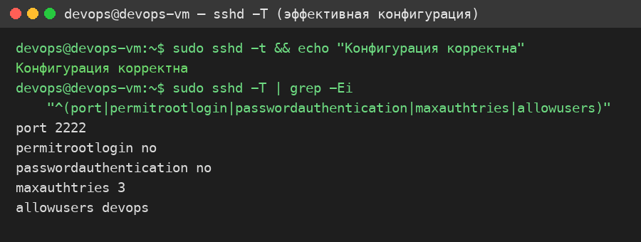
Рисунок 5 – вывод sshd -T: действующие значения директив
Важный вывод, который я для себя зафиксировал: верить нужно только sshd -T, а не тексту конфигов. Конфиги могут переопределять друг друга (как в случае с cloud-init), а sshd -T показывает то, с чем реально запустится демон.

3.3 Сокет-активация и порт прослушивания
sudo systemctl disable --now ssh.socket
sudo systemctl enable --now ssh.service
sudo systemctl restart ssh
sudo ss -tlnp | grep sshd # ожидается 0.0.0.0:2222
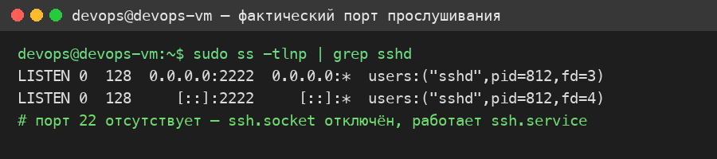
Рисунок 6 – вывод ss: sshd слушает порт 2222
Если после рестарта в ss всё ещё висит 22 — значит, параметры юнита ssh.socket перебивают директиву Port. Лечится как раз отключением сокета и включением сервиса. У меня после этой последовательности встал 0.0.0.0:2222. Затем поменял в VirtualBox правило проброса: порт гостя 22 → 2222.

3.4 Негативные проверки и журнал
ssh devops # ожидается успех
ssh -p 2222 root@127.0.0.1 # ожидается отказ
ssh -p 2222 -o PubkeyAuthentication=no devops@127.0.0.1 # ожидается отказ
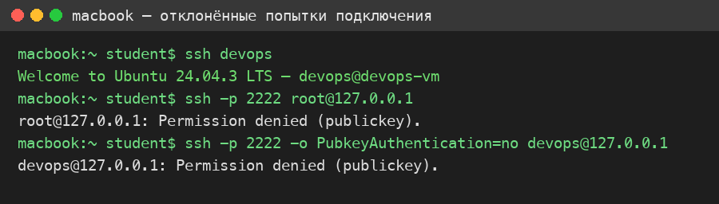
Рисунок 7 – две отклонённые попытки подключения
Разница в диагностике такая. Попытка под root отбивается из-за AllowUsers devops и PermitRootLogin no — сервер отвечает Permission denied (publickey), в журнале это invalid user root / Connection closed by invalid user. Попытка с PubkeyAuthentication=no отбивается иначе по смыслу: клиент запретил себе ключ, а пароль сервер больше не принимает — итог тот же Permission denied (publickey), но в журнале — Failed password / Connection closed by authenticating user. То есть внешне сообщения похожи, а причина разная: в первом случае «вам сюда нельзя», во втором — «так сюда нельзя».
sudo journalctl -u ssh --since "10 min ago" --no-pager | grep -Ei "invalid|failed|denied"
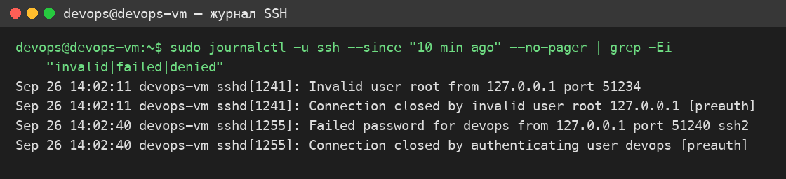
Рисунок 8 – записи системного журнала SSH
После проверок сделал снимок 03-ssh-hardened. Сессию, к слову, так и не закрывал до самого конца задания.

4 Задание 3. Межсетевой экран UFW
Принцип настройки — «запрещено всё, что не разрешено явно». Порядок здесь критичен: сначала разрешающее правило для управляющего порта, потом enable. Если сделать наоборот (default deny → enable → allow), соединение рвётся прямо на команде enable, и дальше работаешь уже через консоль ВМ, а не по SSH.

4.1 Политики и правила
sudo ufw status verbose # ожидается Status: inactive
sudo ufw default deny incoming
sudo ufw default allow outgoing
sudo ufw allow 2222/tcp comment 'SSH'
sudo ufw allow 80/tcp comment 'HTTP'
sudo ufw allow 443/tcp comment 'HTTPS'
Порты 80 и 443 открываю заделом под работу № 6 (Nginx). А вот команду ufw allow ssh осознанно не использую: имя ssh резолвится через /etc/services в порт 22, и после переезда sshd на 2222 такое правило висит в статусе для красоты, а доступа не даёт. Это классическая ловушка, в которую легко попасть.
sudo ufw enable
sudo ufw status numbered
Включил фаервол, не закрывая сессию, и из второго терминала проверил, что ssh devops всё ещё подключается. Подключился — значит, правило для 2222 встало корректно.

4.2 Rate-limit и логирование
sudo ufw delete allow 2222/tcp
sudo ufw limit 2222/tcp comment 'SSH rate-limited'
sudo ufw status verbose
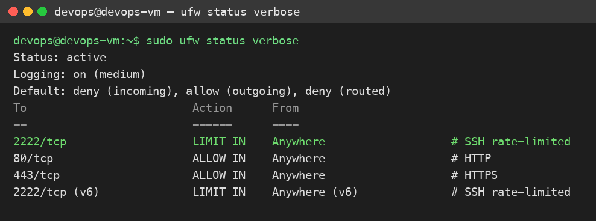
Рисунок 9 – ufw status verbose: политики по умолчанию и правило LIMIT
Действие limit — это тот же allow, но с защитой от перебора: шесть и более соединений за 30 секунд с одного адреса — и источник блокируется. В статусе такое правило помечено словом LIMIT. Для SSH-порта это уместно: сканеры стучатся в 22-й (а теперь и в 2222-й) постоянно.
sudo ufw logging medium
# с хоста: curl -m 3 http://192.168.56.101:8080
sudo grep 'UFW BLOCK' /var/log/ufw.log | tail -5
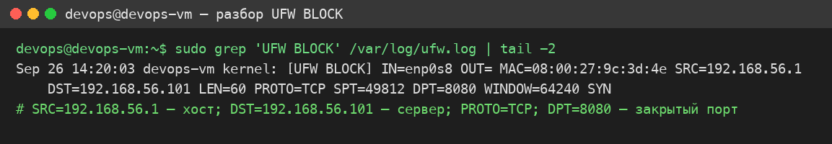
Рисунок 10 – запись UFW BLOCK и разбор её полей
Разбор записи: SRC=192.168.56.1 — адрес моей хостовой машины в сегменте Host-only; DST=192.168.56.101 — адрес сервера; PROTO=TCP — протокол; DPT=8080 — порт назначения, который закрыт, поэтому пакет и отброшен. Поля SPT (исходный порт хоста), IN=enp0s8 (входящий интерфейс) и флаг SYN дополнительно подтверждают, что это была попытка установки TCP-соединения, а не какой-то фоновый шум.

5 Задание 4. Локальное доменное имя
Чтобы не держать в голове IP, привязал к серверу имя devops.local. Запись внёс в hosts именно хостовой системы (на macOS — /etc/hosts, на Windows это был бы C:\Windows\System32\drivers\etc\hosts):
192.168.56.101 devops.local
ping devops.local
ssh -p 2222 devops@devops.local
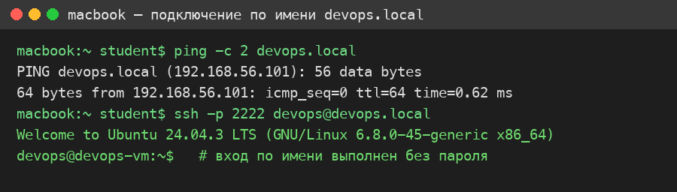
Рисунок 11 – подключение по имени devops.local
Имя разрешилось, пинг пошёл на 192.168.56.101, SSH по имени зашёл без пароля. На Windows после правки hosts иногда нужен ipconfig /flushdns, на macOS у меня всё подхватилось сразу.
sudo hostnamectl set-hostname devops-vm
sudo sed -i 's/^127.0.1.1.*/127.0.1.1 devops-vm.devops.local devops-vm/' /etc/hosts
hostname -f
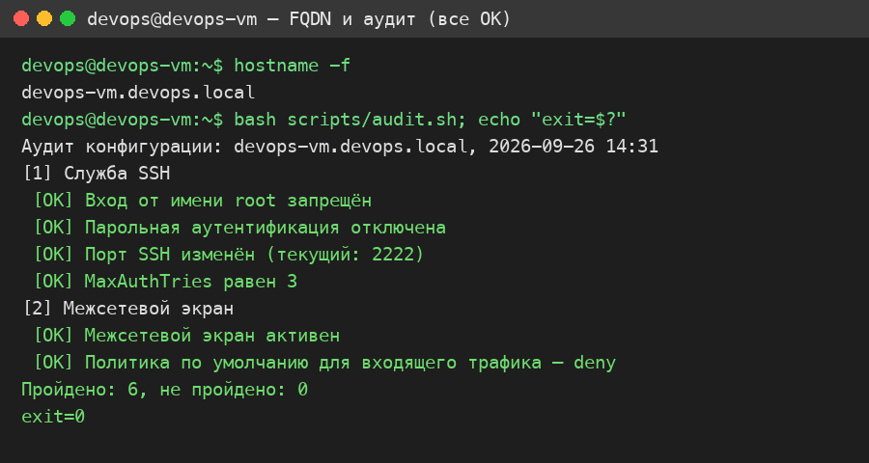
Рисунок 12 – вывод hostname -f и успешный прогон audit.sh
Полное имя узла теперь devops-vm.devops.local — команда hostname -f это подтверждает. Запись 127.0.1.1 в /etc/hosts поправил аккуратно через sed, чтобы не сломать резолвинг самого себя.

6 Факультативное задание. SSH-туннель
Задание необязательное, но я его сделал — оно хорошо показывает, чем туннель отличается от открытого порта. Поднял на сервере игрушечный HTTP с привязкой только к loopback:
mkdir -p ~/restricted && cd ~/restricted
echo "<h1>Ресурс доступен только через туннель</h1>" > index.html
python3 -m http.server 8080 --bind 127.0.0.1
С хоста curl -m 3 http://192.168.56.101:8080 ожидаемо висит и падает по таймауту: служба слушает только 127.0.0.1, а порт 8080 фаерволом не открыт. Затем построил туннель:
ssh -L 9090:127.0.0.1:8080 -N devops
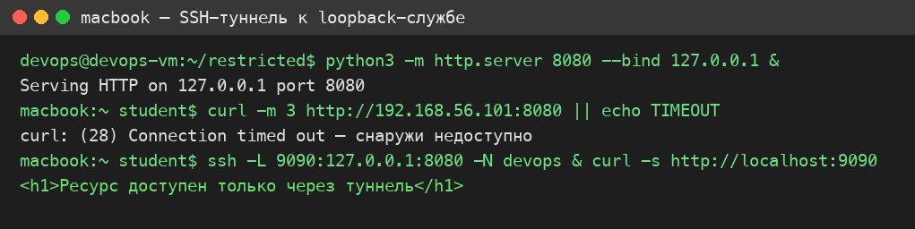
Рисунок 13 – недоступность службы извне и доступ через localhost:9090
Смысл ключа -L такой: слушать порт 9090 на хосте и всё, что туда приходит, переправлять на 127.0.0.1:8080 уже в адресном пространстве сервера. Адрес 127.0.0.1 здесь интерпретируется сервером, а не хостом — это ключевой момент. Ключ -N просто не запускает shell, нужен только проброс.
Почему фаервол не мешает? Потому что извне на порт 8080 никто не стучится. Весь трафик идёт внутри уже установленного SSH-соединения на порт 2222, который разрешён и rate-limited. Для UFW это обычный разрешённый SSH-трафик, а что внутри него едет HTTP — фаервол не видит. Фактически данные передавались через порт 2222.

7 Самостоятельная работа: audit.sh и server-setup.md

7.1 Теоретическая подготовка (кратко)
К работе № 6 повторил три темы. Nginx — легковесный веб-сервер и обратный прокси: отдаёт статику, балансирует, терминирует TLS; базовая конфигурация — server-блоки в sites-available. Прямой (forward) прокси стоит возле клиента и ходит в Интернет за него (пример — корпоративный прокси с фильтрацией), обратный (reverse) стоит перед серверами и принимает запросы за них (пример — Nginx перед приложением). TLS: сервер предъявляет сертификат, клиент проверяет цепочку до доверенного УЦ и имя хоста; у самоподписанного сертификата цепочки нет, поэтому браузер ругается — он не может отличить такой сертификат от подделки.

7.2 Скрипт scripts/audit.sh
Скрипт дополнил по трём TODO. Первая проверка — порт sshd отличен от 22 (беру из sshd -T, сравниваю «не равно»). Вторая — MaxAuthTries равен 3. Третья — политика входящего по умолчанию deny (парсю sudo ufw status verbose | grep Default). Остальные проверки оставил как в шаблоне. Скрипт возвращает 0, только если все проверки прошли, — иначе 1, это потом используется для остановки CI-конвейера в работе № 10.
Проверял двумя прогонами. На корректной конфигурации — все шесть проверок зелёные, код 0 (рисунок 12). Затем временно поставил MaxAuthTries 10 и перезапустил sshd — скрипт честно упал с FAIL по этой проверке и кодом 1 (рисунок 13). После вернул 3 обратно и перезапустил службу.
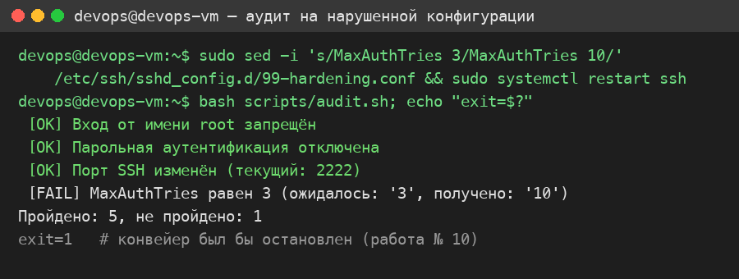
Рисунок 14 – прогон аудита на намеренно нарушенной конфигурации (exit 1)

7.3 Документ docs/server-setup.md
Документ заполнил по семи разделам из указаний: параметры машины, интерфейсы, проброс портов, пользователи, SSH, UFW, снимки. Главный критерий — по нему можно за 10 минут восстановить всё после отката на 01-clean-install. Поэтому туда вынесены не только значения, но и готовые команды по шагам, включая ловушки с cloud-init и ssh.socket. Лежит в docs/server-setup.md, скрипт — в scripts/audit.sh, оба закоммичены по Conventional Commits.

8 Ответы на контрольные вопросы

1. NAT и Host-only.
При NAT гость сидит за транслятором гипервизора в сети 10.0.2.0/24. У него нет адреса, видимого снаружи, исходящие соединения NATит гипервизор, а входящие возможны только через явно заданный проброс портов. Поэтому без проброса зайти извне нельзя. При Host-only гипервизор создаёт общий изолированный сегмент (у нас 192.168.56.0/24), где и хост, и гости имеют адреса из одной сети и видят друг друга напрямую — входящие соединения возможны без проброса, но Интернета в этом сегменте нет. Потому в работе и используются оба адаптера.

2. known_hosts и authorized_keys.
Файл ~/.ssh/known_hosts лежит на клиенте (хостовой системе) и хранит отпечатки ключей серверов, к которым уже подключались, — защита от MITM: при смене ключа клиент бьёт тревогу. Файл ~/.ssh/authorized_keys лежит на сервере в домашнем каталоге того пользователя, под которым заходят, и содержит открытые ключи, которым разрешён вход. Перепутать их — частая ошибка: первый отвечает на вопрос «тот ли это сервер?», второй — «этому ли ключу можно войти?».

3. Почему ключ лучше пароля, если канал и так шифрован.
Шифрование канала защищает от перехвата, но не от подбора и утечек. Пароль сервер должен проверить, а значит, его можно перебирать (словари, брутфорс), он может утечь из баз, его вводят с клавиатуры. При ключевой аутентификации закрытый ключ вообще не покидает клиент: клиент лишь доказывает владение им криптографически (подписывает вызов сервера). Подобрать ed25519-ключ перебором нереально, фишингом его не выманить, а скомпрометированный ключ отзывается удалением одной строки из authorized_keys.

4. ufw allow и ufw limit.
allow просто разрешает трафик, подпадающий под правило. limit разрешает тоже, но включает защиту от флуда: если источник открывает шесть и более соединений за 30 секунд, он временно блокируется. В статусе такое правило помечено LIMIT. Для SSH использую limit, для веба (80/443) достаточно allow.

5. Закрыл сессию после правок — Connection refused.
Нарушена процедура, а не обязательно конфигурация: проверять новую конфигурацию нужно новым соединением, не закрывая старое. Тогда при ошибке остаётся рабочая сессия для отката. Исключили бы исход две команды: sudo sshd -t (синтаксический контроль до рестарта) и проверочное подключение из второго терминала (ssh devops) до закрытия текущей сессии. Дополнительно — sudo sshd -T для сверки эффективных значений.

6. deny → enable → allow: что будет.
Результат — самоблокировка: разрыв SSH-соединения наступает на команде ufw enable, потому что политика deny incoming уже активна, а разрешающего правила для управляющего порта ещё нет. Все последующие команды по этому же SSH выполнить уже нельзя. Правильный порядок: ufw default deny incoming → ufw default allow outgoing → ufw allow 2222/tcp (и остальные) → ufw enable.

7. ufw allow ssh после смены порта.
Утилита берёт номер порта из файла /etc/services, а не из sshd_config. Там имени ssh соответствует порт 22, поэтому правило откроет 22-й, а sshd уже слушает 2222-й. В ufw status правило будет красоваться, а соединения не будет. Лечится указанием номера явно: ufw allow 2222/tcp.

8. Смена порта — security through obscurity?
Тезис наполовину верен. Сканирование действительно находит реальный порт за минуты, так что от целенаправленной атаки смена порта не защищает — эту задачу она не решает. А решает она другую, вполне практическую: срезает вал автоматического сканирования и перебора по 22-му порту, который идёт непрерывно. Меньше шума в логах, меньше нагрузка и меньше шансов, что слабый пароль подберёт очередной бот. Как единственный барьер — бесполезна, как гигиена вместе с ключами и fail2ban/limit — полезна.

9. REMOTE HOST IDENTIFICATION HAS CHANGED.
Три причины: сервер переустановлен и сгенерировал новые ключи хоста (штатно); сервер тот же, но зашли по другому адресу/через NAT, и сопоставление в known_hosts не совпало; атака MITM — кто-то подставил свой ключ. Разграничение — только через независимый канал: сверить отпечаток с sudo ssh-keygen -lf /etc/ssh/ssh_host_ed25519_key.pub на сервере (консоль ВМ, консоль провайдера), уточнить у команды, не пересоздавали ли узел. Безусловный ssh-keygen -R плох тем, что стирает и след атаки тоже: вместо проверки просто «затыкает предупреждение», и при реальном MITM пользователь добровольно отдаётся в руки атакующему.

10. Клиент ругается на права закрытого ключа.
Клиент проверяет, что ключ доступен только владельцу (обычно 600), потому что файл лежит в многопользовательской системе. Если права шире (например, 644), ключ может прочитать другой пользователь этой же машины, скопировать себе и входить от вашего имени — при этом ни сеть, ни сервер этого не заметят. Это защита от локального класса угроз: любопытный сосед по хосту, скомпрометированный соседний аккаунт, бэкапы с чужими правами. Поэтому SSH проще отказаться от «незащищённого» ключа, чем рисковать.

11. ping myapp.local работает, а dig — пусто.
Противоречия нет: ping и dig ходят разными путями. Порядок по /etc/nsswitch.conf (директива hosts:): сначала /etc/hosts (статика, без TTL и кэша), затем systemd-resolved (127.0.0.53, кэш), затем внешние DNS. ping идёт через весь этот порядок (NSS) и находит запись в /etc/hosts. dig обращается напрямую к DNS-серверу, минуя /etc/hosts и NSS, и про локальное имя ничего не знает — потому и пусто. Полный порядок: /etc/hosts → systemd-resolved → вышестоящие DNS (DHCP/статика), с учётом TTL на DNS-ответы.

12. ssh -L 9090:127.0.0.1:8080.
Адрес 127.0.0.1 интерпретируется в адресном пространстве сервера: это его собственная петля. Поэтому служба, слушающая только loopback, для туннеля доступна. Фаервол не мешает, потому что на порт 8080 снаружи никто не подключается — весь трафик идёт внутри SSH-соединения на порт 2222, который разрешён. UFW видит легитимный SSH, а не внутренний HTTP.

13. sudo пишет кто и что, но есть sudo su -.
Логирования команды после sudo su - уже нет детализации: в журнале останется сам факт перехода в root, а дальнейшие команды исполняются от root без привязки к человеку — расследовать, кто именно что сломал, нельзя. Лечится комплексно: запретить неограниченный su/shell (в sudoers только конкретные команды), писать расширенный аудит (auditd, snoopy, sudosh / запись сессий), централизованно хранить логи (чтобы root не мог их затереть), по возможности — персональные учётки без общего root.

14. Три недостатка ручной настройки (не видны на одном узле).
Первое — невоспроизводимость и дрейф: руками два одинаковых сервера не собрать, опечатки и пропущенные шаги накапливаются. Второе — отсутствие истории и ревью: нет диффа, непонятно, что и зачем менялось. Третье — масштаб и скорость: на десятках узлов руками это часы и ошибки, а плейбуком — минуты и идемпотентность. Плюс из ручной настройки трудно сделать откат и тесты (тот же audit.sh в CI).

9 Контроль перед сдачей (таблица 7)
№ | Условие | Подтверждение
1 | Вход по ключу без пароля | ssh devops — без запроса пароля (рисунок 3)
2 | Вход root запрещён | sshd -T | grep permitrootlogin → no (рисунок 5)
3 | Парольная аутентификация отключена | sshd -T | grep passwordauth → no (рисунок 5)
4 | SSH на нестандартном порту | ss -tlnp | grep sshd → 0.0.0.0:2222 (рисунок 6)
5 | UFW активен, deny, LIMIT | ufw status verbose (рисунок 9)
6 | devops.local разрешается | ssh -p 2222 devops@devops.local (рисунок 11)
7 | Три снимка ВМ | менеджер снимков (рисунок 2)
8 | Скрипт и документация в репозитории | scripts/audit.sh, docs/server-setup.md (приложение А)

Все восемь условий выполнены. Скрипт audit.sh на финальной конфигурации завершается с кодом 0, на намеренно нарушенной (MaxAuthTries 10) — с кодом 1, то есть пригоден для автоматизации.

Заключение
Работа выполнена полностью: машина поднята, вход по ключу настроен, SSH ужесточён (порт 2222, без root и паролей, лимиты и таймауты), фаервол работает по принципу deny-by-default с rate-limit, имя devops.local резолвится, скрипт и документация лежат в репозитории. Три снимка состояния созданы и проверены.
Из затруднений отмечу три. Первое — конфликт PasswordAuthentication с 50-cloud-init.conf: мой 99-й файл его не переопределял, и без grep по каталогу я бы сдал конфигурацию с фактически включёнными паролями. Второе — ssh.socket против sshd_config: пока не отключил сокет-активацию, порт не менялся. Третье — чуть не включил UFW до разрешающего правила на тестовом прогоне в голове; спасло правило «сначала allow, потом enable» и второй терминал. Все три эпизода разобраны в тексте выше — считаю их полезной частью результата, а не браком.
Для следующих работ важно, что машина и документ восстановления готовы: по server-setup.md конфигурация поднимается из 01-clean-install за десять минут, а audit.sh даёт быстрый ответ, всё ли на месте.

Список использованных источников
1. Oracle VM VirtualBox. User Manual. Chapter 6. Virtual Networking [Электронный ресурс]. URL: https://www.virtualbox.org/manual/ch06.html (дата обращения: 14.09.2026).
2. Ubuntu Server Documentation [Электронный ресурс]. URL: https://documentation.ubuntu.com/server (дата обращения: 14.09.2026).
3. OpenSSH. sshd_config: руководство по конфигурационному файлу [Электронный ресурс]. URL: https://man.openbsd.org/sshd_config (дата обращения: 14.09.2026).
4. Firewalls. Ubuntu Server Documentation [Электронный ресурс]. URL: https://documentation.ubuntu.com/server/how-to/security/firewalls (дата обращения: 14.09.2026).
5. Get Ubuntu Server [Электронный ресурс]. URL: https://ubuntu.com/download/server (дата обращения: 14.09.2026).
6. systemd-resolved.service: системный резолвер имён [Электронный ресурс]. URL: https://www.freedesktop.org/software/systemd/man/systemd-resolved.html (дата обращения: 14.09.2026).
7. Как работает DNS [Электронный ресурс] // Хабр. URL: https://habr.com/ru/companies/ruvds/articles/583148 (дата обращения: 14.09.2026).
8. Туннелирование средствами SSH [Электронный ресурс] // Хабр. URL: https://habr.com/ru/companies/first/articles/568020 (дата обращения: 14.09.2026).
9. SSH Essentials: Working with SSH Servers, Clients, and Keys [Электронный ресурс] // DigitalOcean. URL: https://www.digitalocean.com/community/tutorials/ssh-essentials-working-with-ssh-servers-clients-and-keys (дата обращения: 14.09.2026).

Приложение А. Ссылка на репозиторий
Репозиторий: devops-course-2026. Файлы работы № 5: scripts/audit.sh (скрипт контроля с тремя реализованными проверками), docs/server-setup.md (восстановление за 10 минут), report/PR5_SSH_UFW_DNS_Report.docx (данный отчёт), report/screenshots/ (копии экрана). Коммиты оформлены по Conventional Commits.
git log --oneline
feat: add PR5 SSH hardening audit script and server docs

